**『稲沢市ご当地グルメ開発』に関する基礎調査へのご協力のお願い**

平素は、稲沢市観光協会の事業に格別のご支援とご協力を賜り厚くお礼申し上げます。

さて、本協会におきましては、「食」をフックとした観光事業を展開し、地域の新たな魅力を創出するとともに、通年誘客と市内観光消費の増加に繋げるため、稲沢市ご当地グルメの開発業務を今年度から３か年かけて実施する予定をいたしております。

ついては、稲沢ならではのご当地グルメ開発に向け、ご当地グルメ開発事業に対するイメージやニーズ、普及に向けた課題などを把握するため、調査を実施いたします。ご回答頂きました内容を踏まえながら事業を進め、グルメ開発への参加意思を頂いた方には今後ご協力のお願いをさせていただきます。皆様が参加しやすい事業にするためにも、様々な意見を頂けますと幸いでございます。

**調査項目：稲沢市ご当地グルメ開発事業に対するイメージやニーズ**

**回答締切：2022年8月31日（水）**

**【アンケート回答方法】**

1. **パソコンでの回答**

**下記記載のURLよりアンケートフォームにアクセスしてください。**

**事業者の方：** [**https://forms.gle/TCtU2P4GxiJ4sxya8**](https://forms.gle/TCtU2P4GxiJ4sxya8)

**市民の方（事業者様ではない方）：** [**https://forms.gle/zsrwzq4d34ndSex98**](https://forms.gle/zsrwzq4d34ndSex98)

1. **スマートフォンでの回答**

**アンケート書面の二次元バーコードをスマートフォンで読取り、アンケートフォームにアクセスしてください。**

**事業者の方　　　　　　　　　　　　　市民の方（事業者様ではない方）**

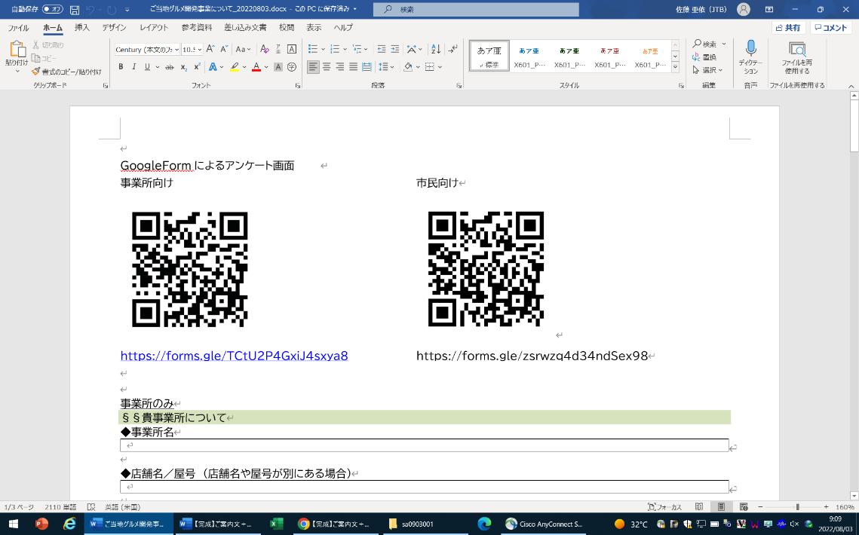

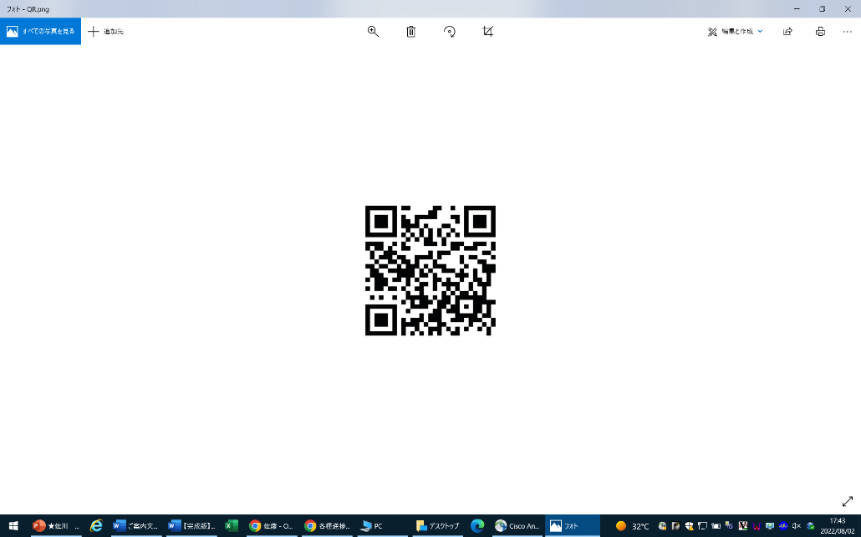

1. **FAXでの回答**

**アンケート書面に直接回答をご記入の上、以下の送付先にFAXしてください。**

**FAX番号：0587-22-1424**

＜送付先・問い合わせ先＞

稲沢市観光協会

所在地：〒492-8525　稲沢市朝府町15番12号

電話番号：0587-22-1414 /　FAX番号：0587-22-1424 / E-Mail : inazawakanko@gmail.com

|  |
| --- |
| **各設問に対する回答は１つにしてください。複数回答可能な質問のみ（複数回答可）と記載しております。** |

1. お住いの地域

|  |  |  |
| --- | --- | --- |
| * 稲沢市内 | * 稲沢市以外の愛知県内 | * 愛知県以外 |

1. 性別

|  |  |  |
| --- | --- | --- |
| * 男性 | * 女性 | * 答えたくない |

1. 年代

|  |  |  |  |
| --- | --- | --- | --- |
| * １０歳代 | * ２０歳代 | * 30歳代 | * ４０歳代 |
| * ５０歳代 | * ６０歳代 | * ７０歳以上 | * 答えたくない |

1. 稲沢ならではの郷土料理や特徴のある食べ物、食文化を知っていますか。

|  |  |
| --- | --- |
| * 知っている | * 知らない |

1. 知っている稲沢ならではの郷土料理や特徴のある食べ物、食文化を教えてください。

|  |
| --- |
|  |

1. 稲沢ならではの郷土料理や特徴のある食べ物や食文化の、背景やその歴史（ストーリー）を知っていたら教えてください。

|  |
| --- |
|  |

1. 地元の気になる食材やメニューがあれば教えてください。（複数ある場合は、句読点やカンマで区切ってください）

|  |
| --- |
|  |

1. グルメ開発に活用できそうな地元の食材を知っていたら教えてください。

（複数ある場合は、句読点やカンマで区切ってください）

|  |
| --- |
|  |

1. ご当地グルメ開発事業について、ご意見ご感想などがあればお答えください。

|  |
| --- |
|  |

|  |
| --- |
| **以降の設問（⑩～㉙）は事業者様のみご回答ください。（個人の方は以上でアンケート終了です）** |

1. 事業所名

|  |
| --- |
|  |

1. 店舗名／屋号　（店舗名や屋号が別にある場合）

|  |
| --- |
|  |

1. 主たる業種や業態をお答えください。（大分類）

|  |  |  |
| --- | --- | --- |
| * 農業、林業、漁業　　　　　　　　　　　 ⑬へ | * 製造業　　　　　　　　　　　　　　　　　　⑭へ | * 情報通信業　　　　　　　　　　　　　　　㉒へ |
| * 卸売業　　　　　　　　　　　　　　　　　　⑮へ | * 食料品を扱わない小売業　　　　　　㉒へ | * 飲食業（店）・食料品を扱う小売業　⑯へ |
| * 宿泊業　　　　　　　　　　　　　　　　　　㉒へ | * その他サービス業　　　　　　　　　　　㉒へ | * その他（上記に含まれない業種）　　㉒へ |

1. 農業、林業、漁業（小分類）　※⑫で農業、林業、漁業を選んだ人のみ回答。回答後㉒へ。

|  |  |  |
| --- | --- | --- |
| * 米作 | * 野菜作 | * 果樹作 |
| * 花き作 | * 畜産 | * その他食に関する農業 |
| * 林業 | * 漁業 |  |

1. 製造業（小分類）　※⑫で製造業を選んだ人のみ回答。回答後㉒へ。

|  |  |  |
| --- | --- | --- |
| * 食料品製造業 | * その他の製造業 |  |

1. 卸売業（小分類）　※⑫で卸売業を選んだ人のみ回答。回答後㉒へ。

|  |  |  |
| --- | --- | --- |
| * 飲食料品卸売業 | * その他の卸売業 |  |

1. 飲食業（店）・食料品を扱う小売業（小分類）　※⑫で飲食業（店）・食料品を扱う小売業を選んだ人のみ回答

|  |  |  |
| --- | --- | --- |
| * ファストフード　　　　　　　　　　　　 ㉒へ | * レストラン・ファミリーレストラン　　㉒へ | * 一般飲食店　　　　　　　　　　　　　　　⑰へ |
| * カフェ・喫茶・スイーツ　　　　　　　　 ⑱へ | * スナック・バー・酒場　　　　　　　　　　⑲へ | * パン・菓子の小売店　　　　　　　　　　⑳へ |
| * 食料品を扱う小売店　　　　　　　　 ㉑へ | * 持ち帰り・配達飲食サービス　　　 ㉒へ |  |

1. 一般飲食店（細分類）　※⑯で一般飲食店を選んだ人のみ回答。回答後、㉒へ。

|  |  |  |
| --- | --- | --- |
| * ラーメン・チャーハン | * カレー | * ピザ・パスタ |
| * ステーキ・ハンバーグ | * すき焼き・しゃぶしゃぶ | * とんかつ |
| * 串揚げ、からあげ、天ぷら | * 焼肉・鉄板焼き | * お好み焼き・焼きそば・たこ焼き |
| * 寿司（回転寿司含む） | * 郷土料理、鍋料理、おでん | * うどん、そば |
| * うなぎ料理 | * 海鮮料理、かに料理 | * 焼鳥・鳥料理 |
| * 割烹、料亭、懐石（会席）料理 | * 中国（中華）料理 | * イタリア料理 |
| * フランス料理 | * その他外国料理 | * その他（　　　　　　　　　　　　　　　　　　　） |

1. カフェ・喫茶・スイーツ（細分類）　※⑯でカフェ・喫茶・スイーツを選んだ人のみ回答。回答後、㉒へ。

|  |  |  |
| --- | --- | --- |
| * 和菓子・甘味処 | * 洋菓子・ケーキ | * 喫茶 |
| * コーヒー専門 | * カフェ | * カラオケ喫茶 |
| * マンガ・インターネット喫茶 | * その他（　　　　　　　　　　　　　　　　　　　） |  |

1. スナック・バー・酒場（細分類）　　※⑯でスナック・バー・酒場選んだ人のみ回答。回答後、㉒へ。

|  |  |  |
| --- | --- | --- |
| * 居酒屋 | * ビアホール | * スナック・キャバレー・ナイトクラブ |
| * パブ・ビストロ | * バー・クラブ | * その他（　　　　　　　　　　　　　　　　　　　） |

1. パン・菓子の小売店（細分類）　　※⑯でパン・菓子の小売店選んだ人のみ回答。回答後、㉒へ。

|  |  |  |
| --- | --- | --- |
| * 和菓子 | * 洋菓子・ケーキ | * せんべい・豆菓子 |
| * 駄菓子 | * たい焼 | * パン |
| * アイスクリーム・かき氷 | * その他（　　　　　　　　　　　　　　　　　　　） |  |

㉑ 食料品を扱う小売店（細分類）　　※⑯で食料品を扱う小売店選んだ人のみ回答。回答後、㉒へ。

|  |  |  |
| --- | --- | --- |
| * コンビニエンスストア | * スーパー | * 百貨店・デパート |
| * ショッピングモール | * ドラッグストア・薬局 | * その他（　　　　　　　　　　　　　　　　　　　） |

㉒　具体的な事業の内容をお答えください。（全員回答）

|  |
| --- |
|  |

㉓　グルメ開発事業に対する期待度（該当する番号に〇）

|  |  |  |  |  |  |  |  |  |  |
| --- | --- | --- | --- | --- | --- | --- | --- | --- | --- |
| 低い |  |  |  |  |  |  |  |  | 高い |
| １ | ２ | ３ | ４ | ５ | ６ | ７ | ８ | ９ | １０ |

㉔　グルメ開発事業への参加意向

※「参加したい」とお答えいただいた方は、連絡の取れるメールアドレスをお答えください。

|  |  |  |
| --- | --- | --- |
| * 参加したい | * どちらとも言えない | * 参加したくない |

㉕　グルメ開発事業へ参加したいとお答えした方、ご連絡先　※㉔で「参加したい」とお答えいただいた方のみ

|  |  |
| --- | --- |
| ご担当者のお名前 |  |
| 組織名・所属先など |  |
| メールアドレス |  |

㉖　メニューを開発する際、どのような事が重要な課題になるとお考えですか。（複数回答可。３つまで）

※㉔で「参加したい」とお答えいただいた方のみ

|  |  |  |
| --- | --- | --- |
| * 食材の選定方法 | * 食材の調達方法 | * 食材の提供方法 |
| * 食材の提供期間 | * 食材の調理方法 | * 食材の加工方法 |
| * 開発の難易度 | * 開発にかかる期間 | * 販売方法 |
| * 主要ターゲットの選定 | * 食材以外の工夫 | * マーケティングの手法 |
| * プロモーション活動 | * 収益の見込み | * 販売価格の設定 |
| * ランニングコスト | * 見た目のクオリティ（写真映え等） | * ネーミングの考案 |
| * ブランディングの手法 | * 店内でのオペレーション | * 開発コンセプト |
| * その他（　　　　　　　　　　　　　　　　　　　） | * 特にない |  |

㉗　メニュー開発をする際の課題について、具体的なご意見があればお答えください。

|  |
| --- |
|  |

㉘　メニュー開発に参加するにあたって、どのようなサポートがあれば参加しやすいですか。（１つまで）

|  |  |  |
| --- | --- | --- |
| * 食材を提供してもらえるとよい | * 開発後のプロモーションをしてほしい | * 金銭的な支援をしてもらえるとよい |
| * 提携事業者を公開してほしい | * インセンティブがあるとよい | * 食材などの情報提供をしてほしい |
| * 調理法などの情報提供をしてほしい | * その他（　　　　　　　　　　　　　　　　　　　） | * 特にない |

㉙　メニュー開発にどのような形であればご協力いただけますか。（１つまで）

|  |  |  |
| --- | --- | --- |
| * 情報収集で協力したい | * 食材提供することで協力したい | * 商品化に向けた協力をしたい |
| * レシピ開発で協力したい | * 商品を販売することで協力したい | * 販売場所を提供することで協力したい |
| * パッケージやデザイン面で協力したい | * 写真映えする盛り付け方などで協力したい | * 器や調度品を提供することで協力したい |
| * プロモーションで協力したい | * ブランディングで協力したい | * ネーミングで協力したい |
| * その他（　　　　　　　　　　　　　　　　　　　） | * 特にない |  |

|  |
| --- |
| **以上でアンケートは終了です。ご協力、誠に有り難うございました。** |